○函館市温泉法施行細則

昭和59年３月31日

規則第８号

（趣旨）

第１条　温泉法（昭和23年法律第125号。以下「法」という。）の施行については，温泉法施行規則（昭和23年厚生省令第35号。以下「省令」という。）に定めるもののほか，この規則の定めるところによる。

（温泉の利用の許可の申請書）

第２条　省令第７条第１項の申請書は，別記第１号様式によらなければならない。

２　前項の申請書には，省令第７条第２項各号に掲げる書類のほか，次に掲げる書類を添付しなければならない。

(1)　温泉の成分の分析および検査の結果を証する書類

(2)　温泉を利用する施設の構造が分かる書類

(3)　申請者が法人である場合は，定款または寄附行為の写し

(4)　他人の源泉から分湯を受ける場合は，分湯契約書の写しその他の分湯を受ける権利を証する書類

（利用の許可等の通知）

第３条　市長は，省令第７条第１項の申請があつた場合において，温泉の利用を許可することと決定したときは，別記第２号様式の通知書により当該申請をした者に通知するものとする。

２　法第15条第４項において準用する法第４条第２項の規定による通知は，別記第３号様式の通知書によりするものとする。

（承継の承認の申請書）

第４条　省令第８条第１項の申請書は，別記第４号様式によらなければならない。

２　省令第９条第１項の申請書は，別記第５号様式によらなければならない。

（承継の承認等の通知）

第５条　市長は，省令第８条第１項または第９条第１項の申請があつた場合において，事業の承継を承認することと決定したときは，別記第６号様式の通知書により当該申請をした者に通知するものとする。

２　法第16条第２項および法第17条第３項において準用する法第４条第２項の規定による通知は，別記第７号様式の通知書によりするものとする。

（温泉の成分等の掲示の届出書）

第６条　省令第11条の届出書は，別記第８号様式によらなければならない。

（許可申請書の記載事項の変更の届出等）

第７条　法第15条第１項の許可を受けた者は，次の各号のいずれかに該当するときは，当該各号に定める様式による届出書に，その事由を明らかにする関係書類を添え，速やかに市長に提出しなければならない。ただし，第５号に該当するときの届出は，戸籍法（昭和22年法律第224号）第87条に規定する届出義務者（法人にあつては，清算人）においてするものとする。

(1)　第２条の申請書に記載した事項に変更があつた場合　別記第９号様式

(2)　温泉の利用を休止した場合　別記第10号様式

(3)　温泉の利用を再開した場合　別記第11号様式

(4)　温泉の利用を廃止した場合　別記第12号様式

(5)　温泉の利用の許可を受けた者が死亡し，または失そうの宣告を受けた場合（法人にあつては，解散した場合）　別記第13号様式

２　前項の届出書には，次の各号に掲げる場合の区分に応じ，当該各号に定める書類を添付しなければならない。

(1)　前項第１号に該当する場合（温泉を利用する施設の構造に変更があつたときに限る。）　変更前および変更後の当該施設の構造が分かる図面

(2)　前項第４号または第５号に該当する場合　第３条第１項の通知書

附　則

この規則は，昭和59年４月１日から施行する。

附　則（平成14年９月26日規則第67号）

１　この規則は，公布の日から施行する。

２　この規則の施行の際現に改正前の第２条の規定により提出されている申請書は，改正後の第２条第１項の規定により提出された申請書とみなす。

附　則（平成19年10月20日規則第73号）

１　この規則は，公布の日から施行する。

２　この規則の施行の際現に交付されている温泉の利用の許可に係る指令書は，改正後の函館市温泉法施行細則第３条第１項の規定により交付された通知書とみなす。

附　則（平成28年３月31日規則第49号）

この規則は，平成28年４月１日から施行する。

附　則（令和４年２月28日規則第４号）抄

（施行期日）

１　この規則は，令和４年４月１日から施行する。

（経過措置）

２　この規則の施行の際現にこの規則による改正前のそれぞれの規則の規定に基づき提出されている申請書，申出書その他これらに類するもの（以下この項において「申請書等」という。）は，この規則による改正後のそれぞれの規則の規定に基づき提出された申請書等とみなす。

３　この規則の施行の際現にこの規則による改正前のそれぞれの規則の規定に基づいて作成されている用紙は，当分の間，適宜修正のうえ使用することができる。

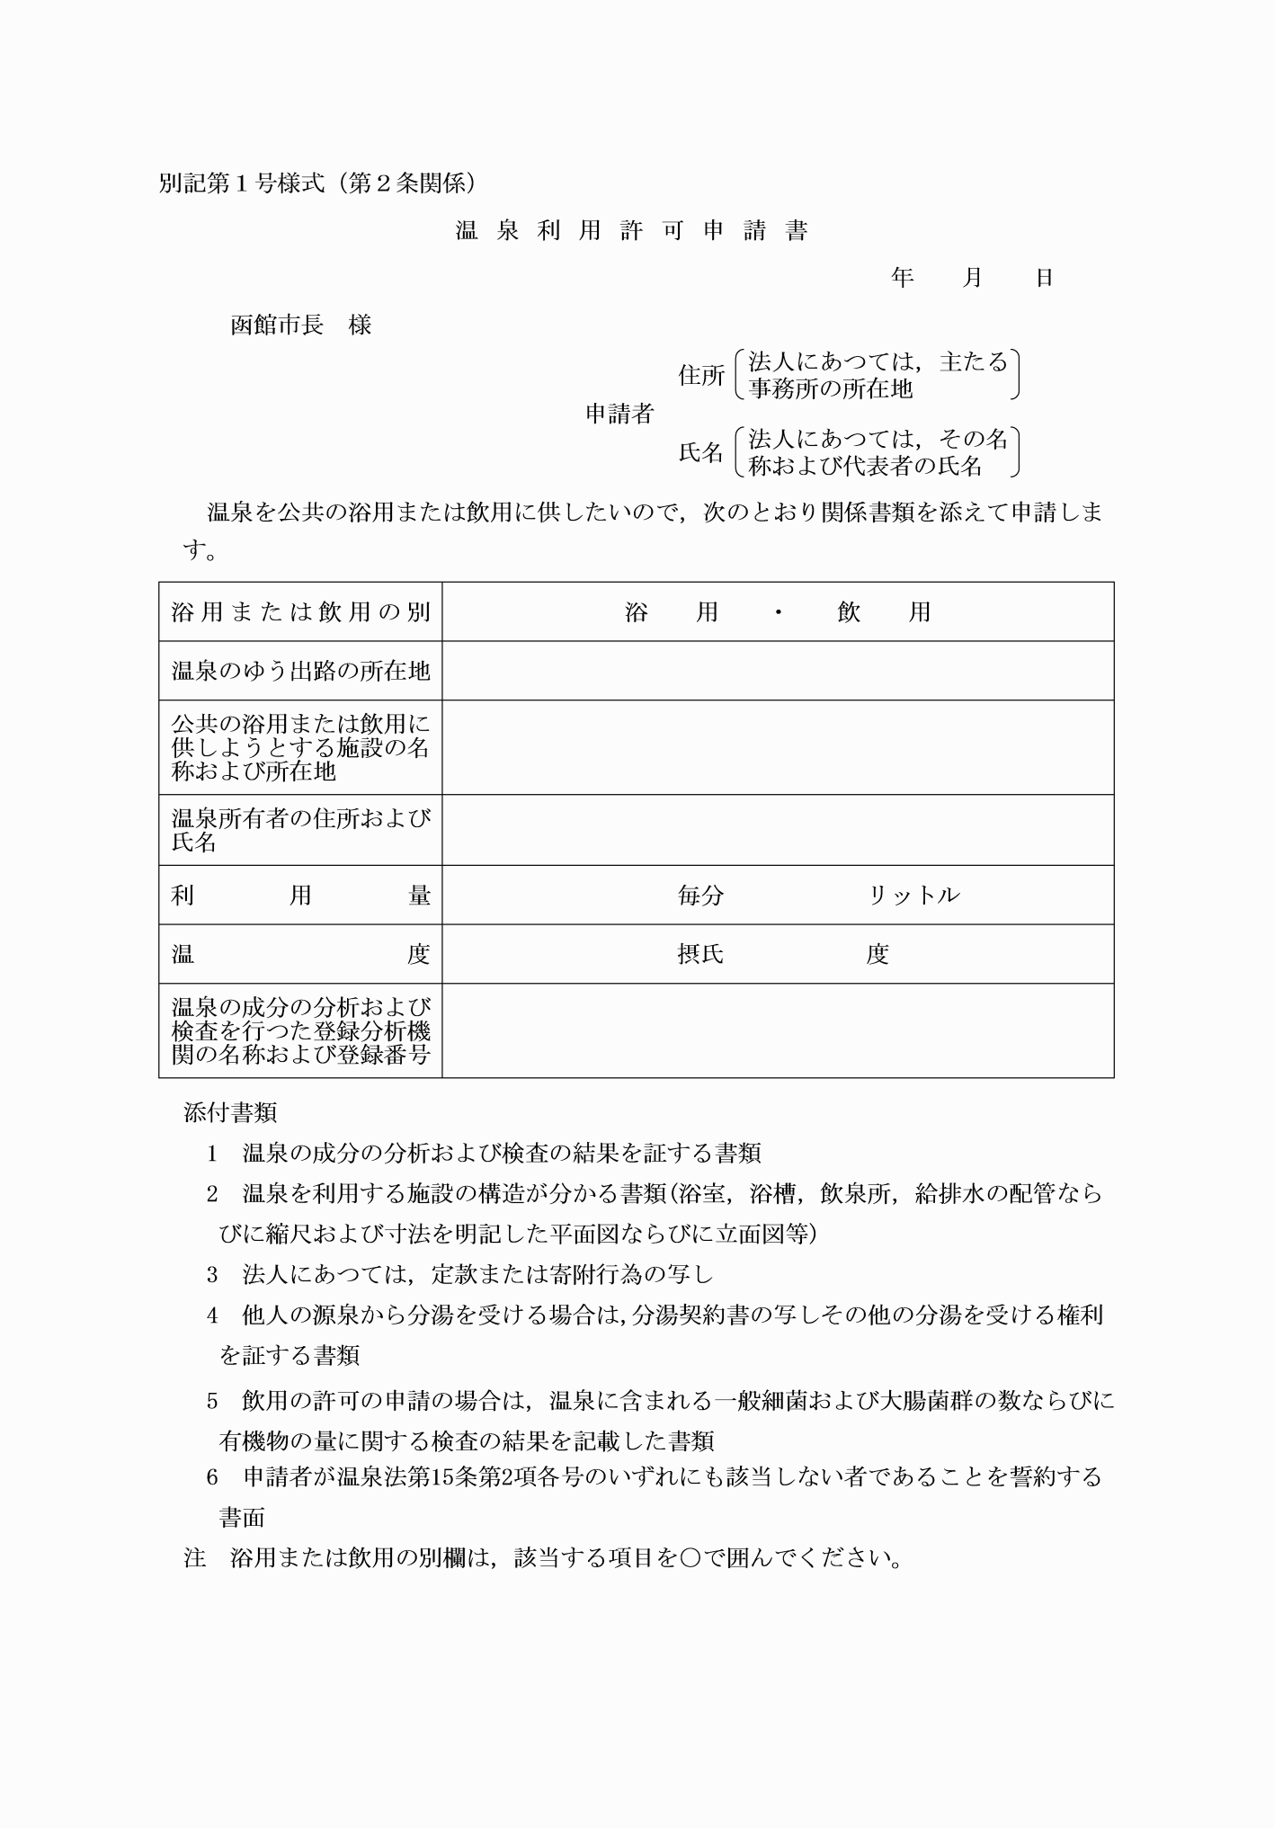

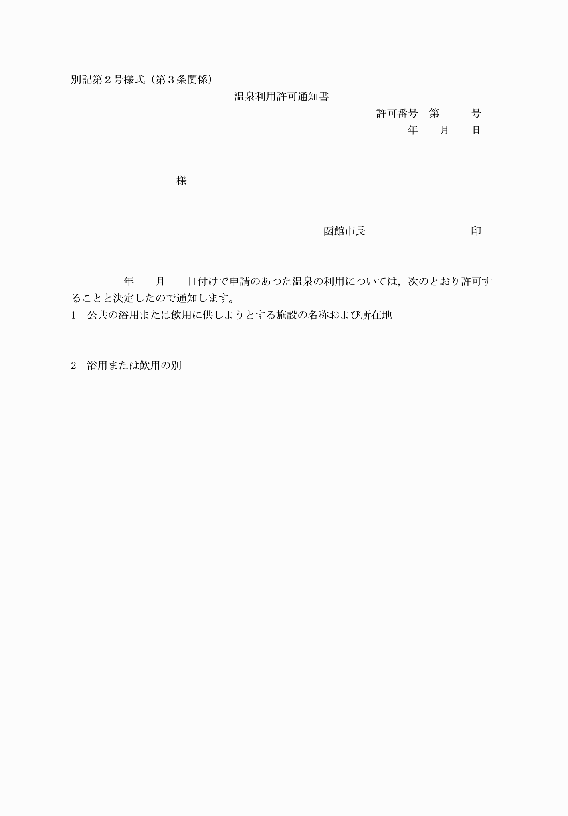

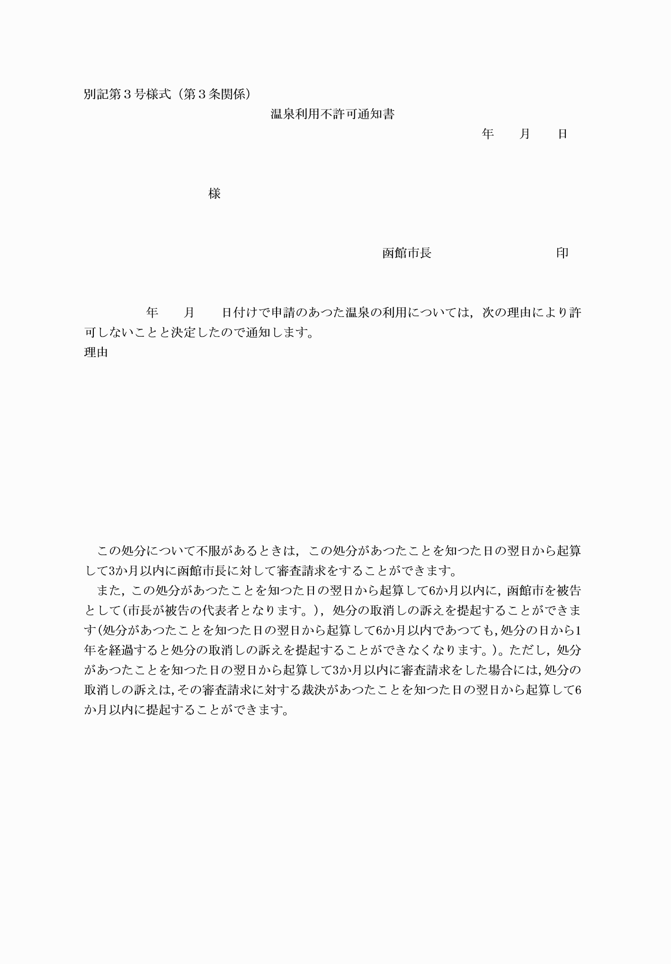

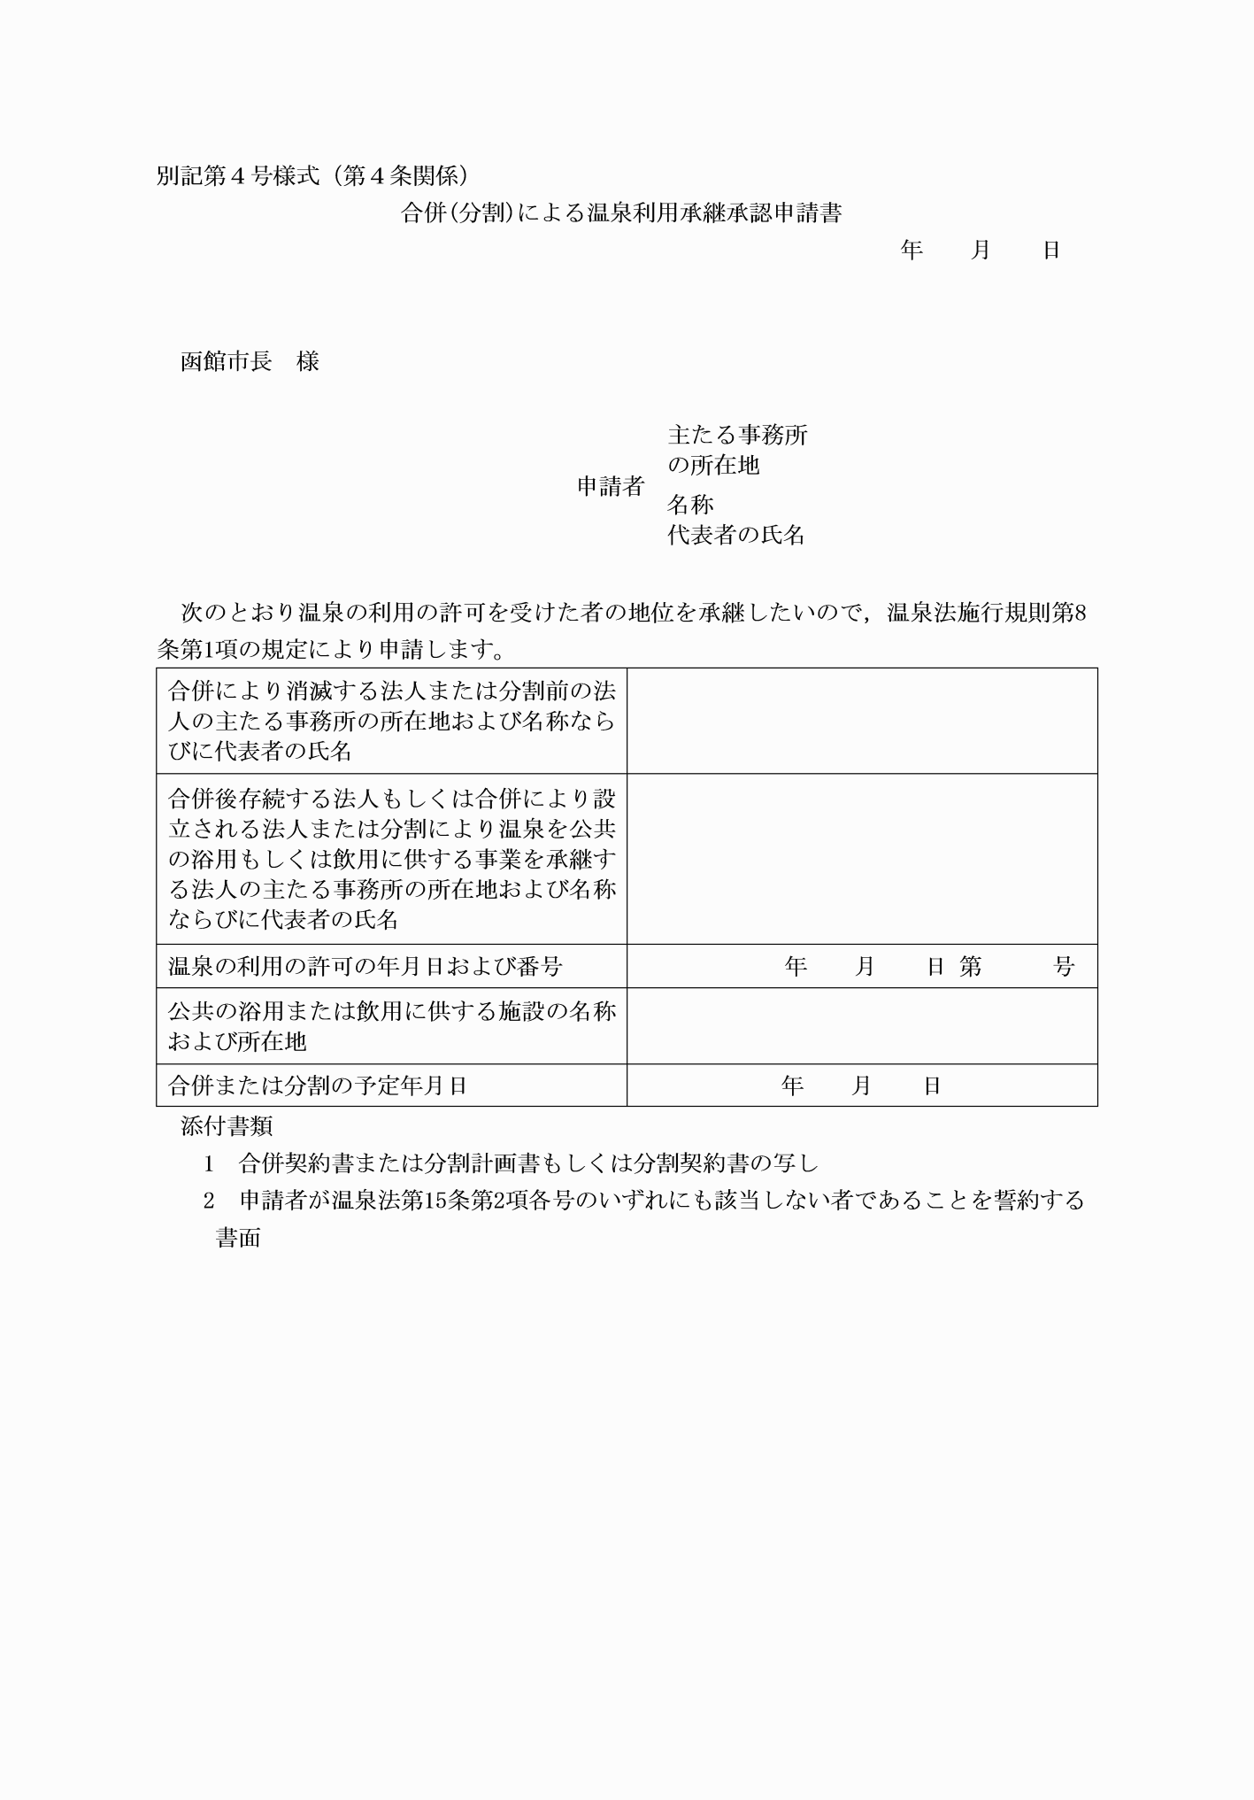

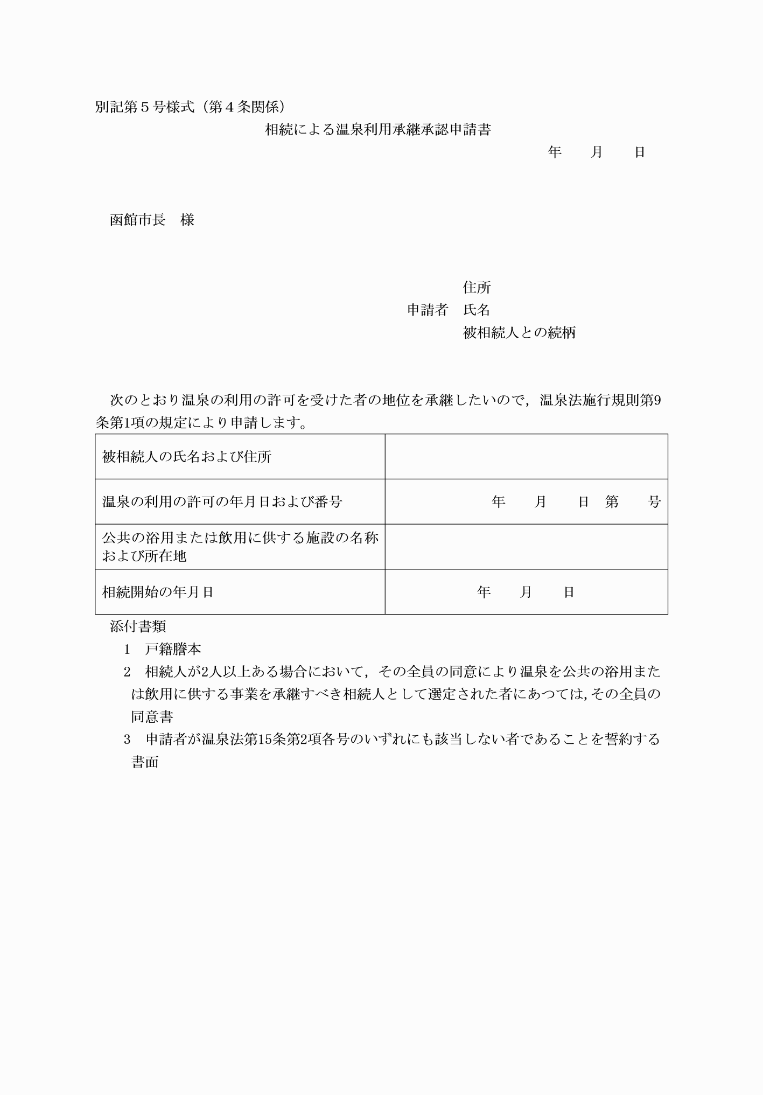

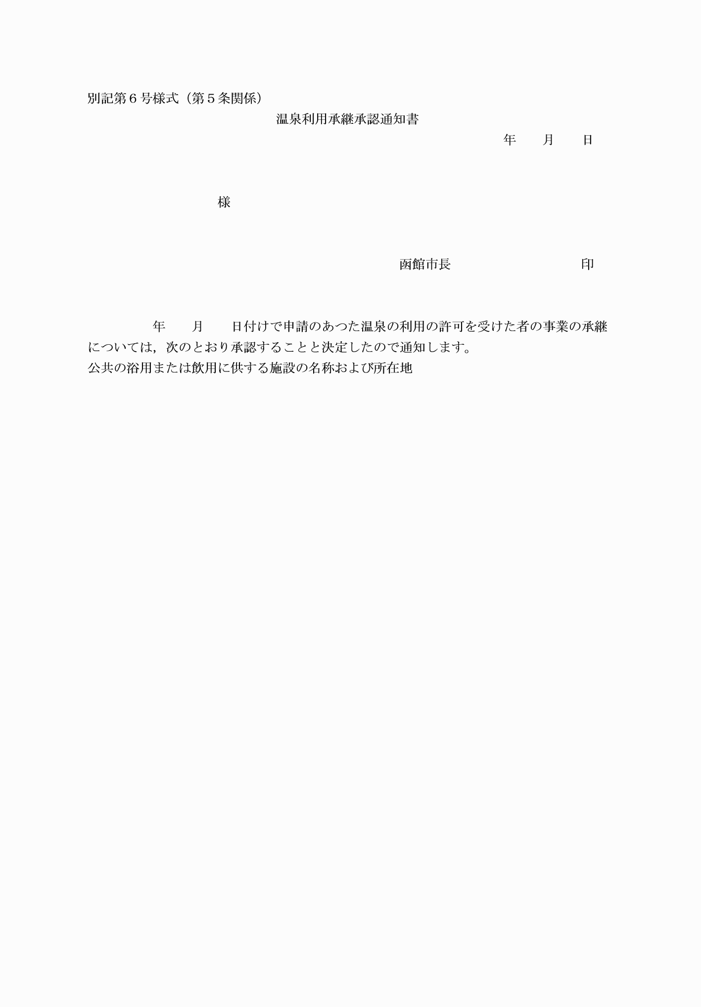

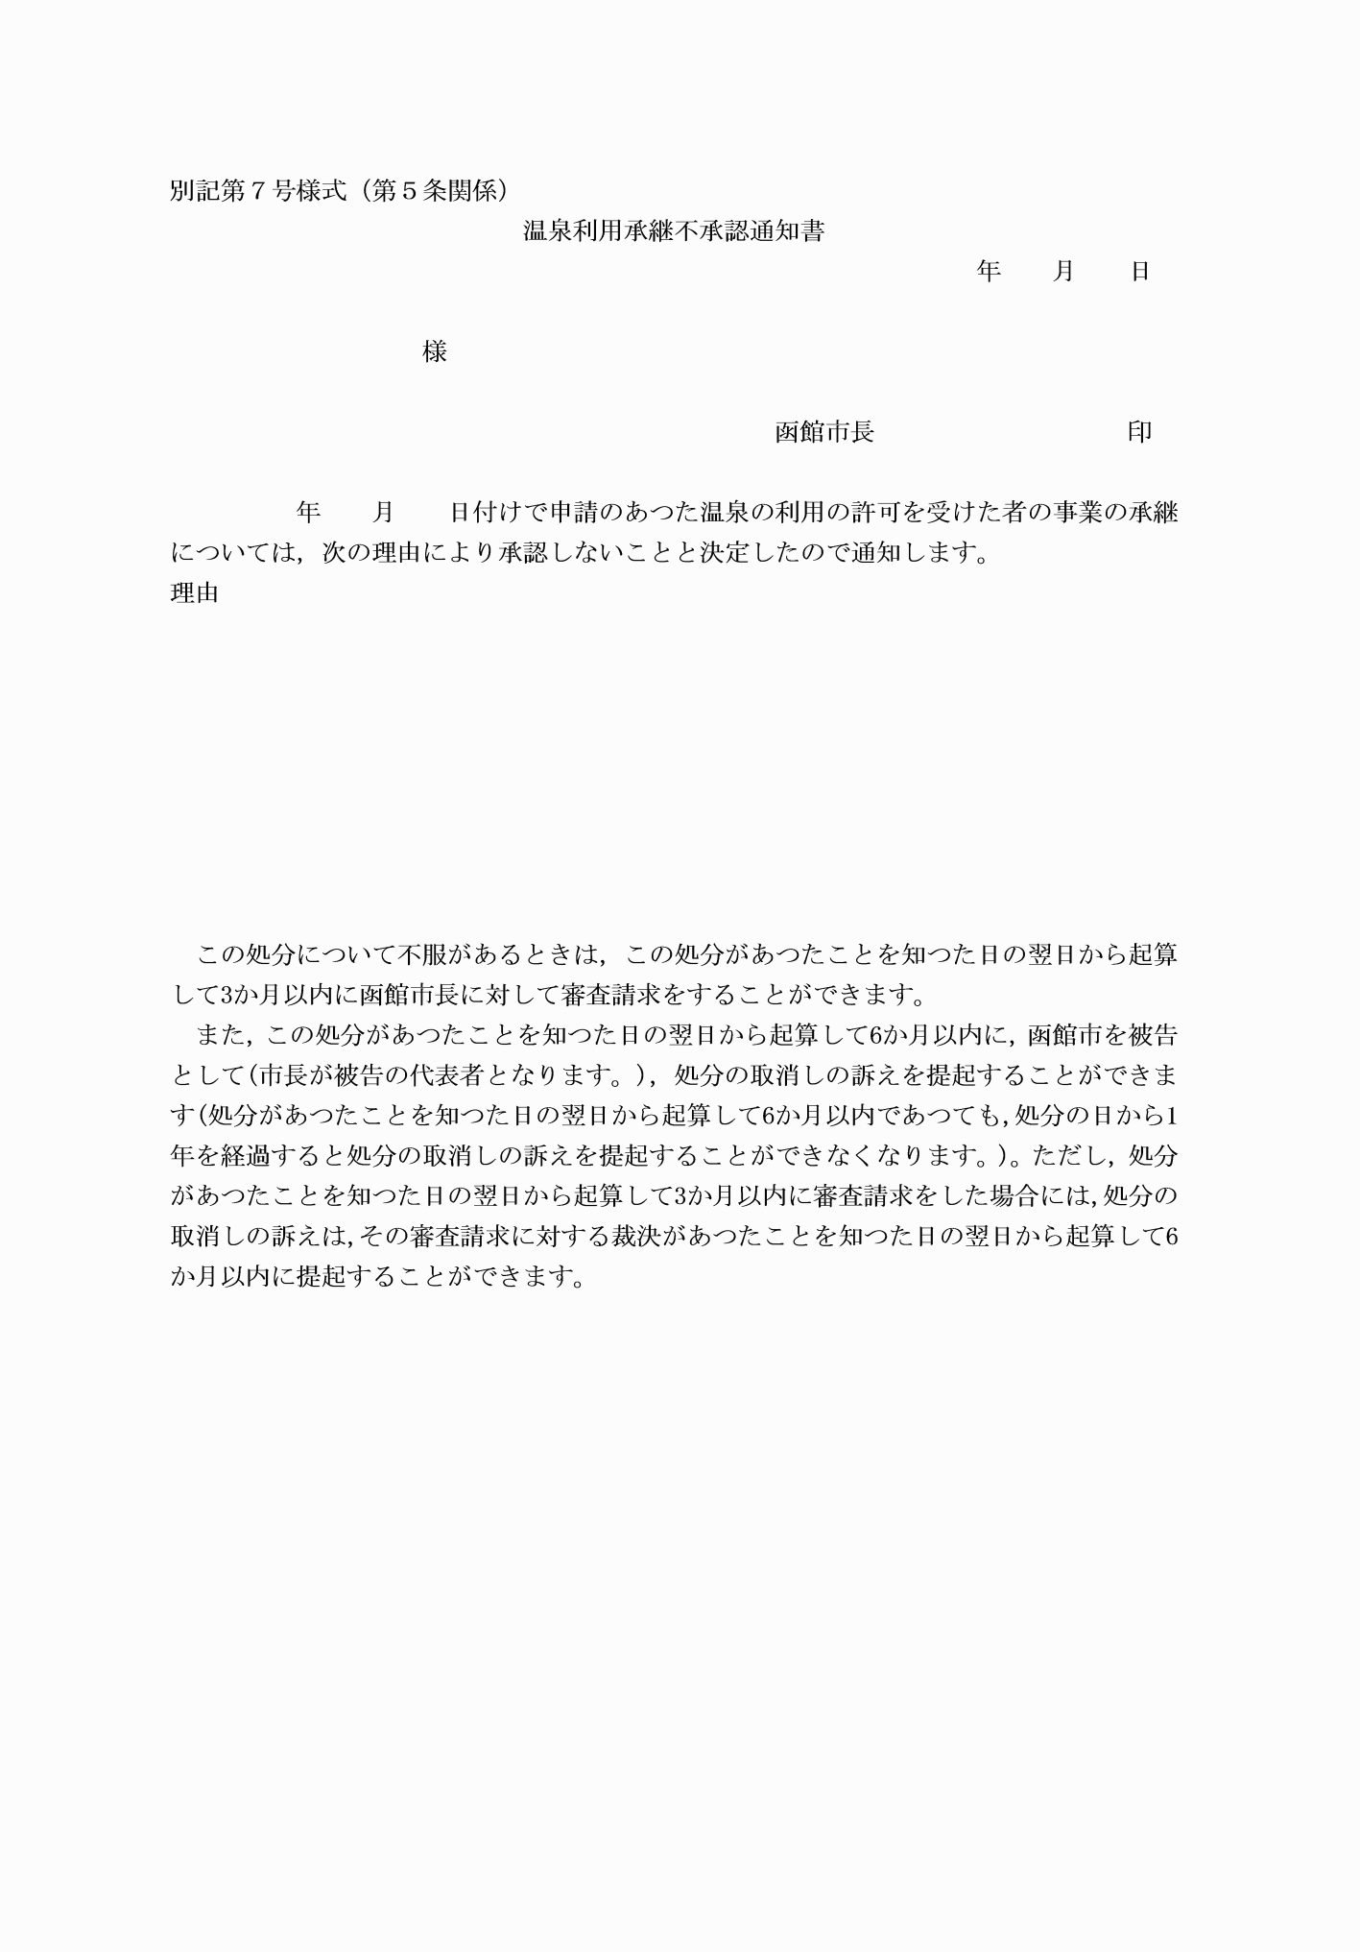

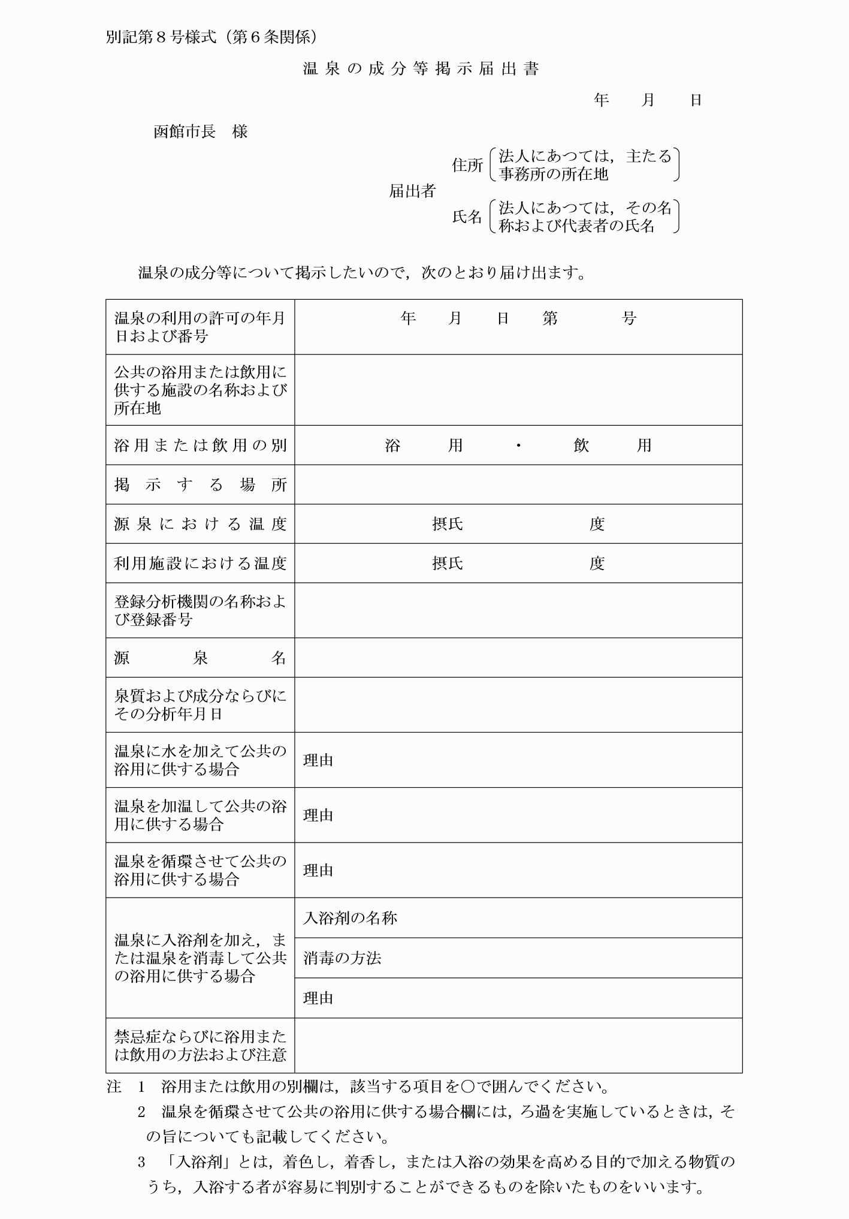

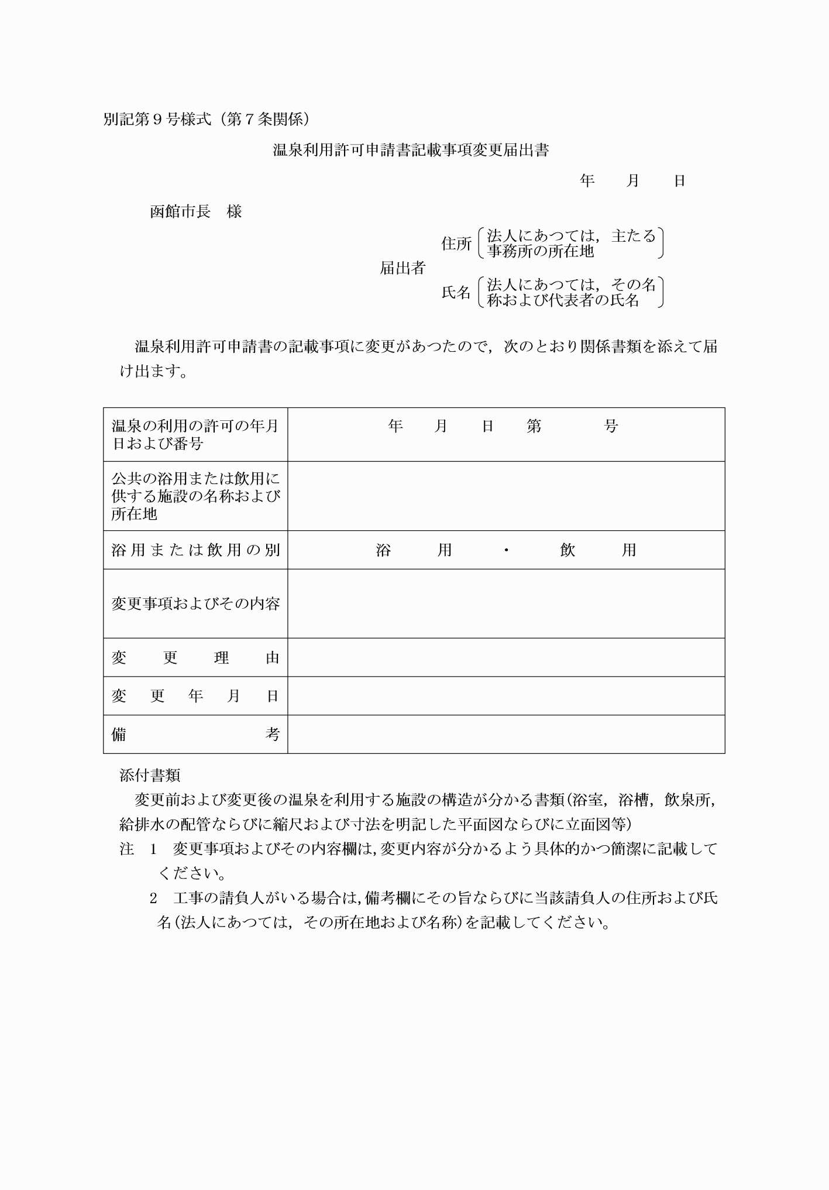

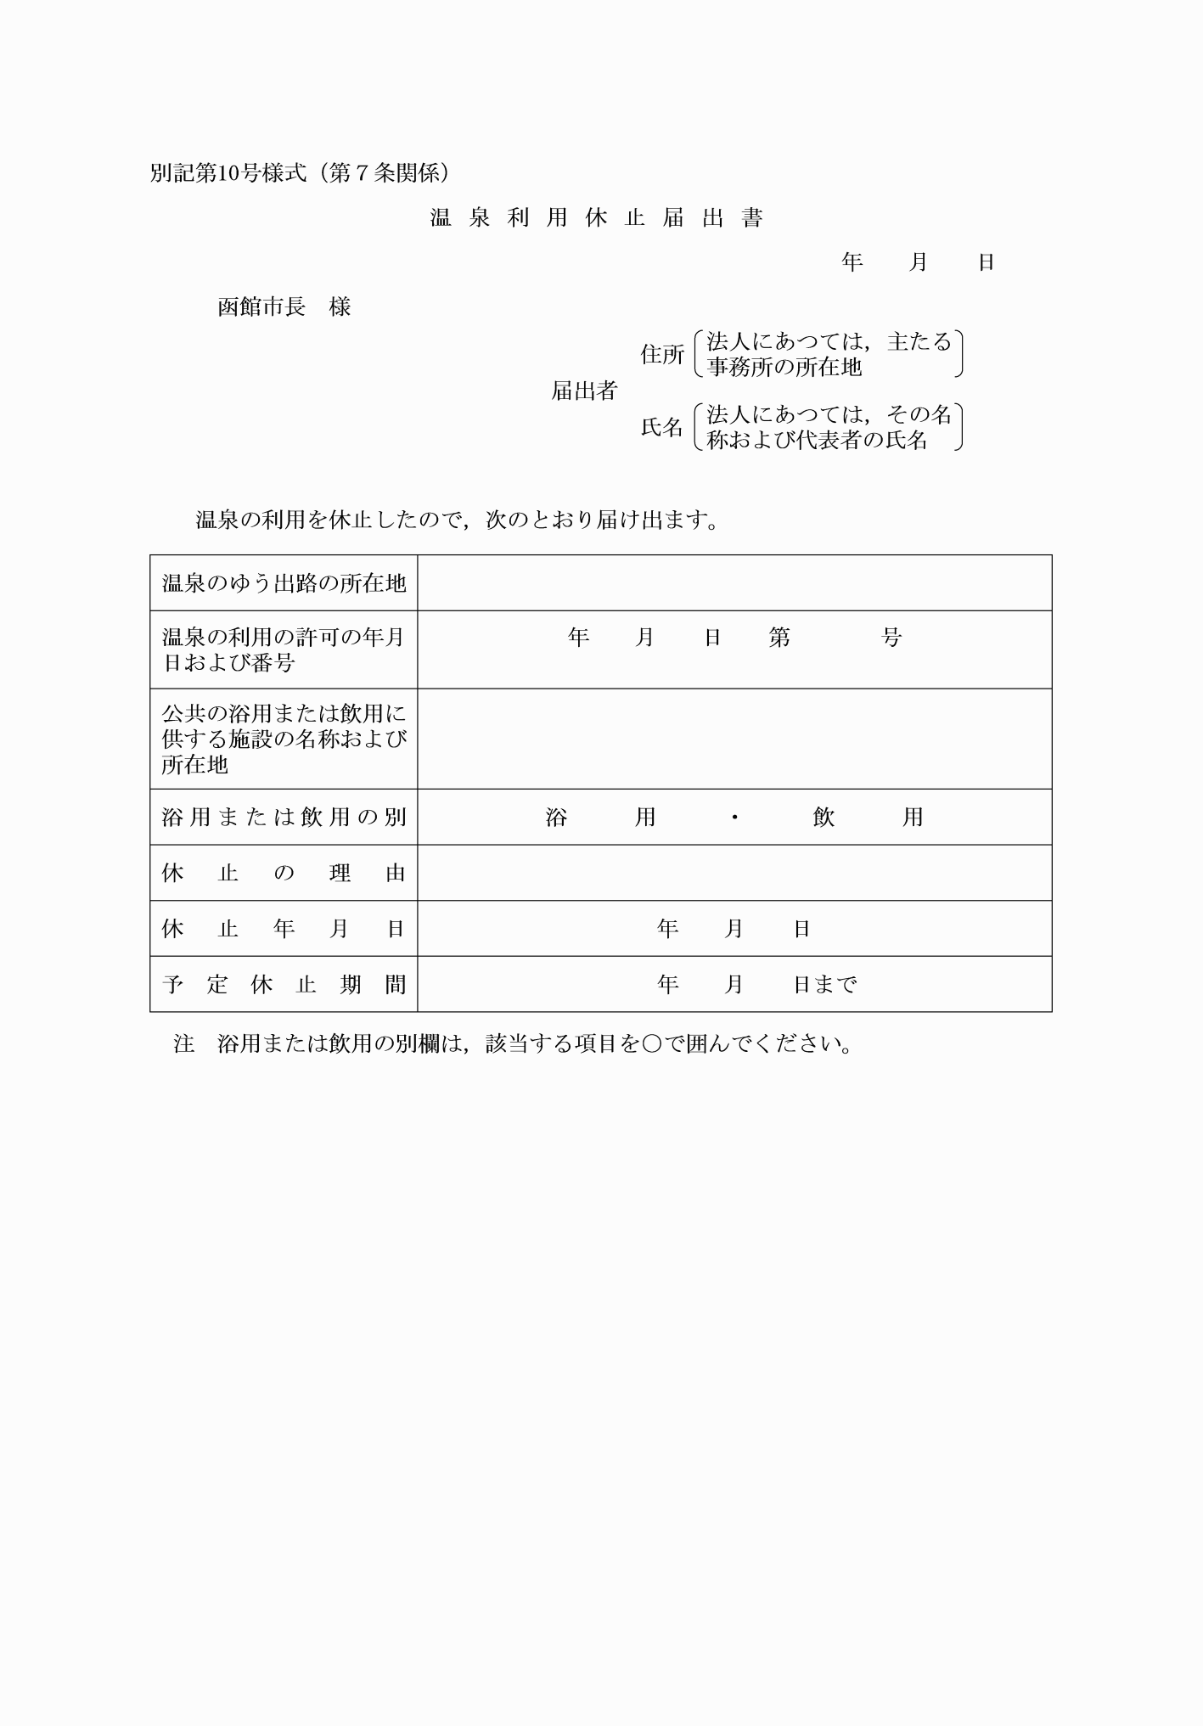

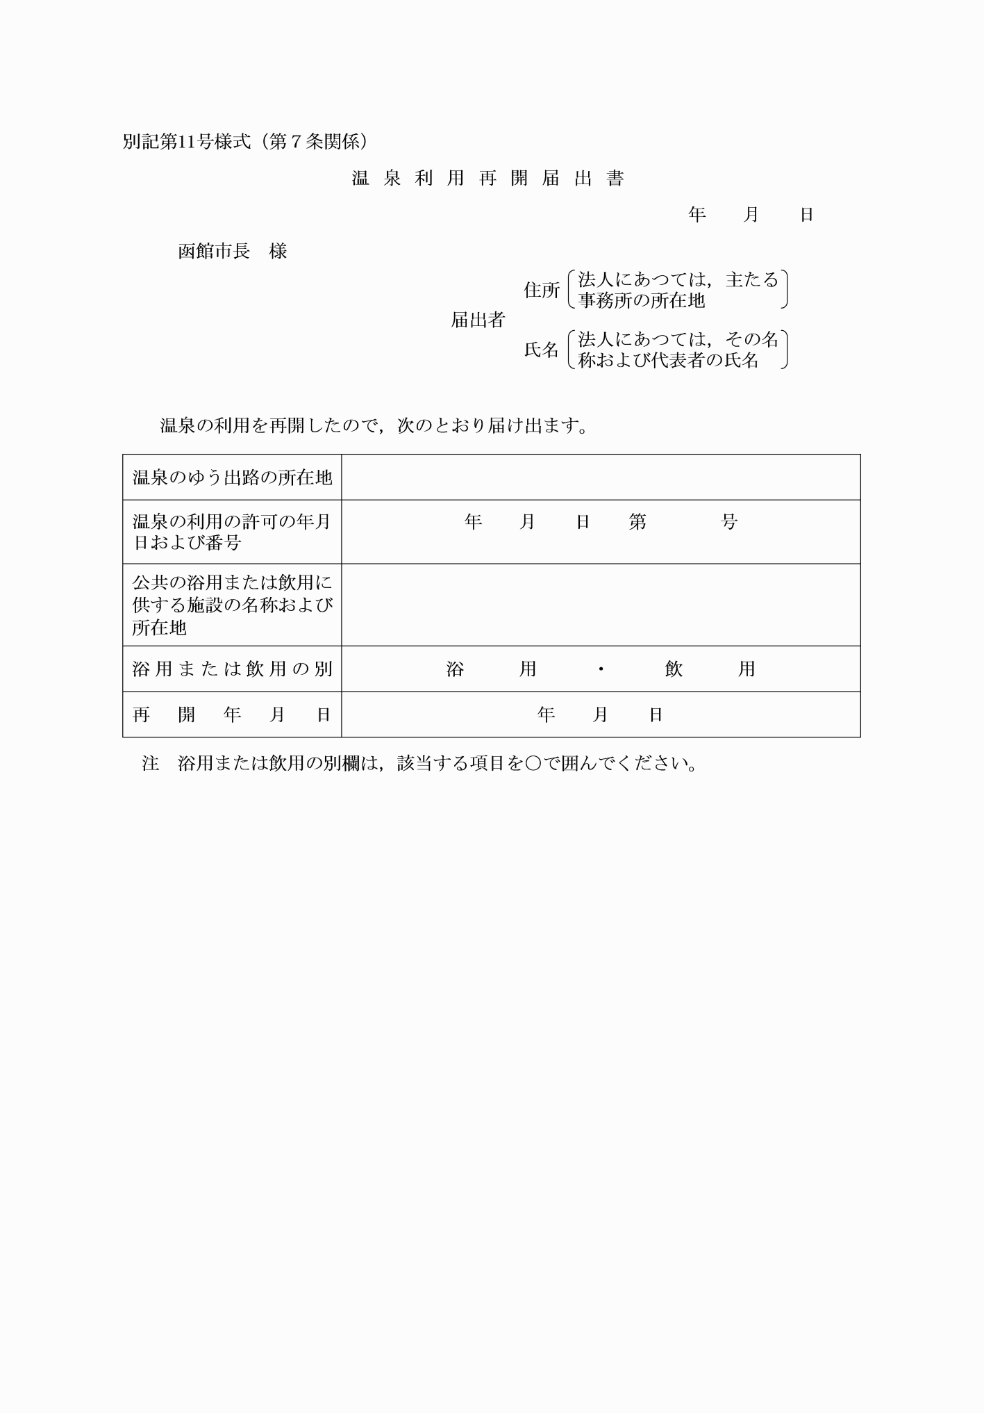

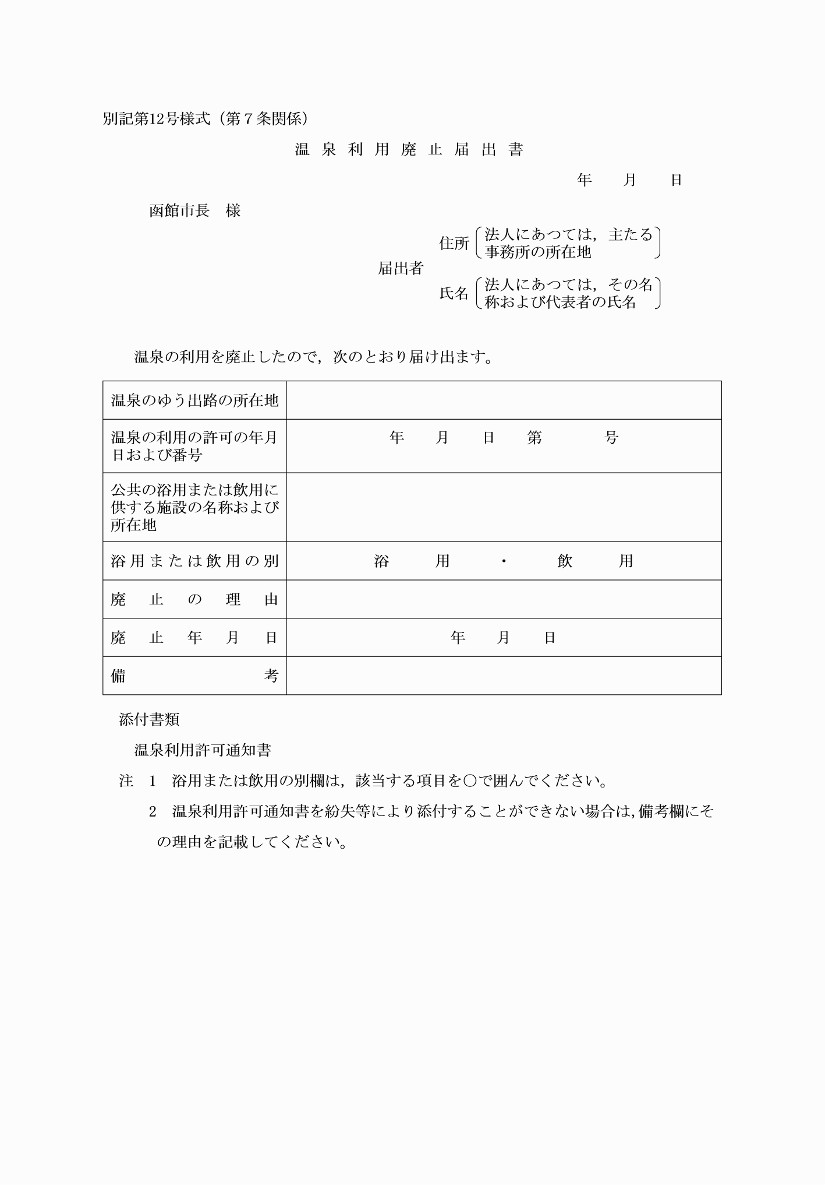

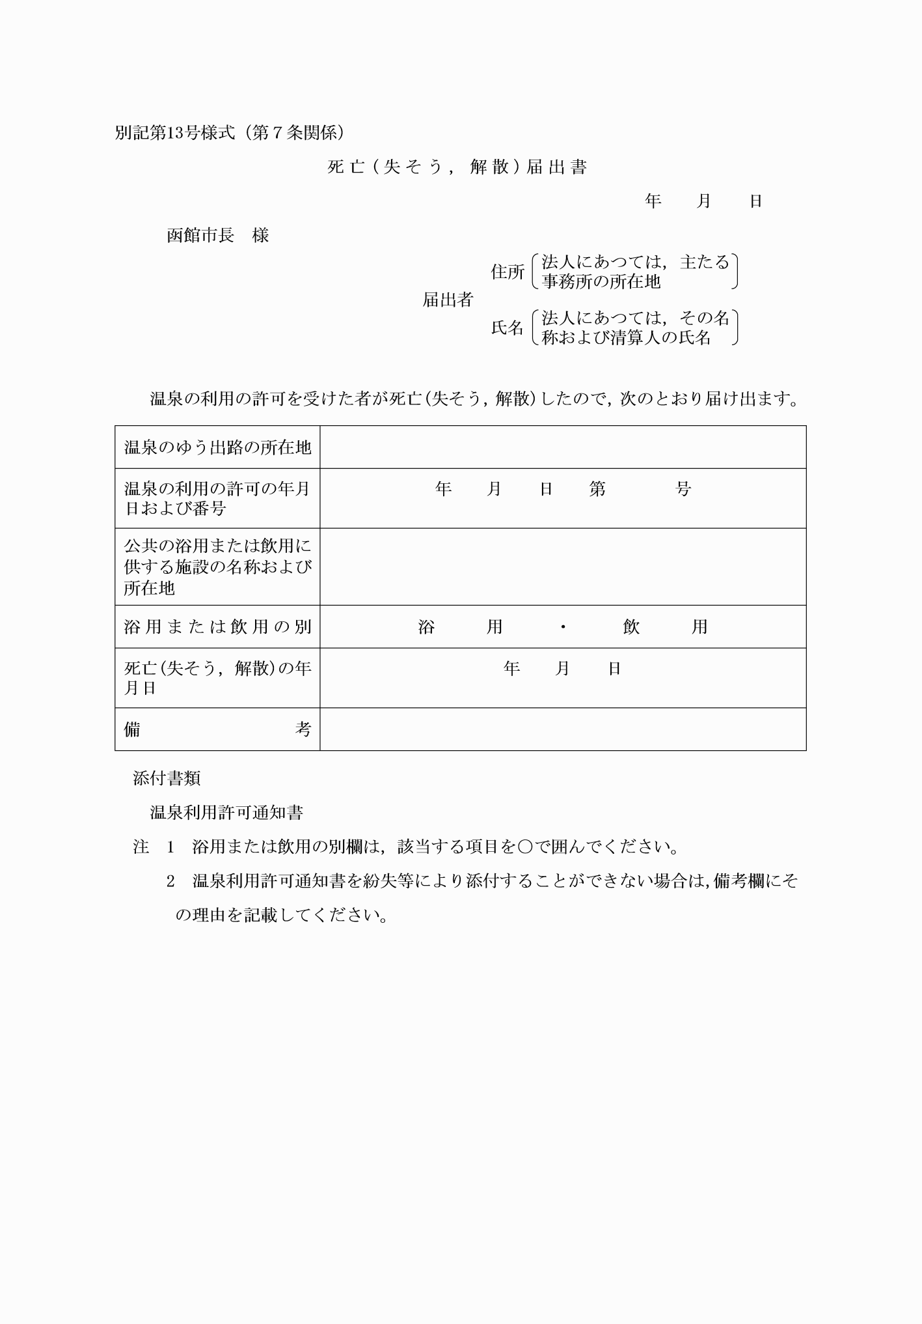

別記第１号様式（第２条関係）

別記第２号様式（第３条関係）

別記第３号様式（第３条関係）

別記第４号様式（第４条関係）

別記第５号様式（第４条関係）

別記第６号様式（第５条関係）

別記第７号様式（第５条関係）

別記第８号様式（第６条関係）

別記第９号様式（第７条関係）

別記第10号様式（第７条関係）

別記第11号様式（第７条関係）

別記第12号様式（第７条関係）

別記第13号様式（第７条関係）